Виховний захід

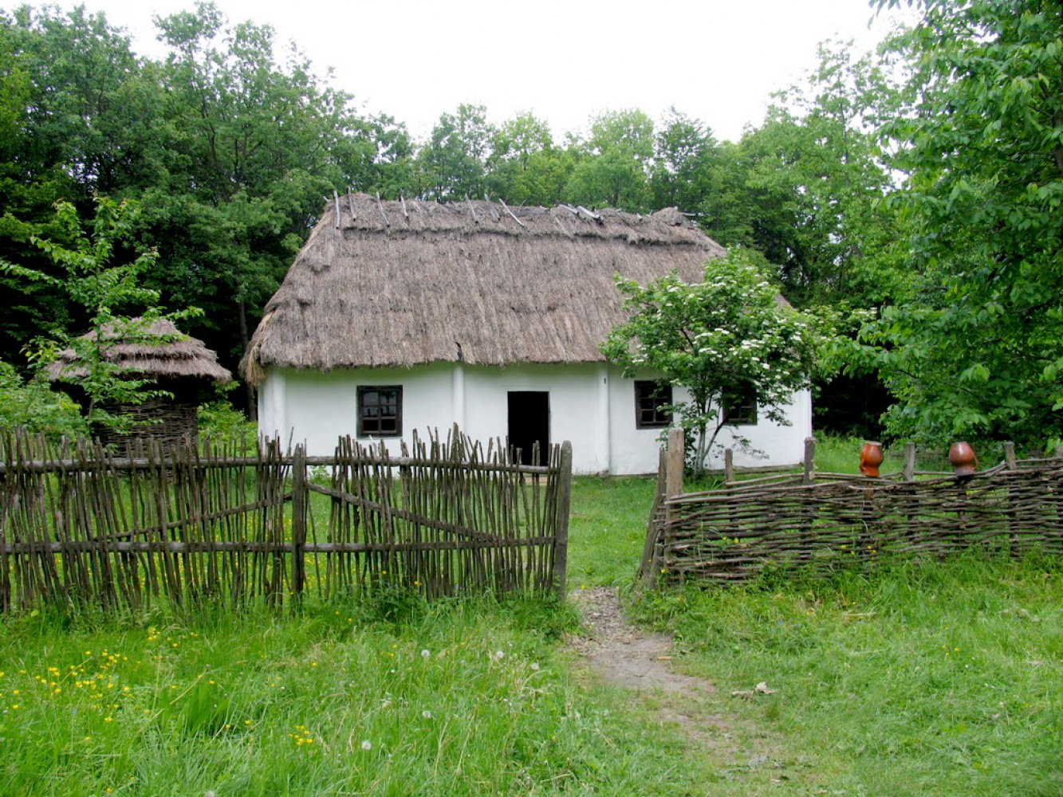

Тема.Традиції сімейного побуту на території Київщини. Взаємини літніх та молодих людей. Батьки і діти

Мета: виховання в учнів шанобливого ставлення до батьків, бабусь, дідусів та інших членів родини; до звичаїв і побуту українського народу; формування в учнів поняття життєвого ідеалу , який би відповідав кращим зразкам української народної педагогіки.

Обладнання: магнітофон, вишитий рушник, хліб і сіль, схема родовідного дерева.

**Форма проведення:** прес-конференція.

**Зміст уроку.**

1. **Організаційна частина.**
2. **Повідомлення теми і мети заняття.**

*(Парти розміщені квадратом, посередині столик з рушником, хлібом і сіллю*. *На дошці схема родовідного дерева.)*

1. **Основна частина.**

Сьогоднішнє і давнє - без вузла,

І час настав цей вузол зав’язати,

Аби полуда з пращура заповзла,

І вийшов родовід з курної хати.

(Лідія Шевело)

*(За столом сидять члени вченої ради)* Науковий консультант - вчитель.

**Етнограф** - учень.

**Мистецтвознавець** - учень.

**Представник нинішнього покоління** - учень. **Голова роду** - батько.

**Берегиня роду** - мати.

**Старійшина роду** - бабуся.

**Кореспонденти** - учні.

*(Звучить запис пісні« Родина» у виконанні Н. Яремчука.)*

Актори - учні.

**Актор :**

На світі білому єдине

Як і Дніпрова течія,

Домашнє вогнище родинне, - Оселя наша і сім’я

Ми відтоді печатки лічим

Як муж з камінням і паліччям За звіром кидався вдогонь,

А жінка берегла вогонь.

Вогонь, що предки розкладали, Здобутий ними від тертя;

Пожитки різні, причандали,

Що прийшли з первобуття

Й слова життєйські необхідні,

Що проростали, як зернята, Вогнем освячені і рідні: «Горнутись», «горнище», «горня»

Хоч їх походження і різне,

Немає в цьому дивини !

Та дух Вітчизни, материзни Несуть і досі нам вони

Слова, що доти їх ми знали,

Первісні трепетні слова,

Що зігрівали і єднали –

І мова втрунилась жива

В щасливі і тяжкі години —

Куди б нам не стелився шлях —

Не згасне вогнище родинне,

В людських запалених серцях.

**Науковий консультант:**

Сім’я — це заснована на шлюбній чи правній спорідненості об’єднання людей, пов’язаних спільністю побуду та взаємною відповідальністю. У нашому регіоні протягом віків склалася досконала і чітко відрегульована система родинного виховання, яка засновувалась на багатих традиціях української народної педагогіки. Ще в княжий період нашої історії на Київщині були великі сім’ї по 20-30 душ, які називали родами. Тоді ще сини не відокремлювались від батьків, а жили разом, мали спільне майно, спільно господарювали. Але пізніше великі роди розпалися на селянські родини, в яких кожен мав свій дім і садибу, домашню худобу та власне майно. Сім’я була основним осередком виховання дітей, де вони засвоювали основні норми родинного співжиття.

**Кореспондент газети «Громадська думка»:**

В мене є запитання до голови роду. Які риси намагалися виховати батьки в дитини в українській родині ?

**Голова роду:**

Найбільша увага приділялася вихованню дитини до 5 років, коли вона найінтенсивніше розвивалася. Дитину фізично оздоровлювали, привчали до праці, давали основи морального виховання. Діти виростали в трудовій обстановці: були активними помічниками батьків у домашній роботі. Уже з 5 років дівчаток залучали до хатньої роботи, до догляду за домашньою худобою, з 8 років хлопчиків вчили молотити, з 12 років - косити. З 12-13 років дівчатка пряли, вишивали, ткали. З давніх-давен у родині на Київщині виховувалась повага до батьків, до рідної мови, формувались трудові навички, шанувались звичаї і традиції свої предків.

**Етнограф - київщинознавець:**

Традиції і звичаї наших предків у родині були надзвичайно різноманітними. Важливою подією у житті родини було народження дитини і відзначення таких родинних свят, як перше купання, ім’я наречення, хрестини, а останнім часом урочиста реєстрація народжених, а в дорослому віці - весільний обряд. Не обходилось у сім’ї без похоронного обряду, підчас якого рідні та знайомі прощалися з небіжчиком. Традиційними і до цього часу є колективні поминки померлих, які найчастіше проводились і проводяться під час проводів.

З прийняттям християнства старі народні звичаї наповнились новим змістом і ще більше одухотворили життя української родини, адже християнська мораль провідувала чистоту сімейних відносин сприяючи виховання таких рис у людей, як доброта, милосердя чесність, повага до старших, щирість, гостинність.

**Мистецтвознавець:**

Щедрість і гостинність української родини відома в усьому світі. Кожна сім’я має свої традиції, але усі вони пов’язані з мистецтвом української вишивки, якою так багата наша оселя, мистецтвом української кухні, яка славиться далеко за межами нашої держави, мистецтвом української пісні, родинної пісні, що прославляє коріння нашого роду.

**Актор:**

Вклоняємось всім вам доземно,

Як батьківській хаті з далеких доріг,

Як хлібу, що матінка чемно

Кладе на вкраїнський рушник.

Бо ж нашому роду нема переводу,

Хай пісня єднає коріння святі,

Дай, Боже, нам віру і братнюю згоду На довгі роки, на вічні віки.

*(Запис фрагменту пісні «У полі калина у полі червона»)* Актор:

Людське безсмертя з роду і до роду

Увись росте з коріння родоводу.

І тільки той у кого серце чуле,

Хто знає, береже минуле

І вміє шанувать сучасне, -

Лиш той майбутнє

Вивершить прекрасне.

**Науковий консультант:**

Великі сім’ї на Київщині були триколінними (батьківські) та двоколійними (братські). В останніх батька заміняв старший син. Такі сім’ї були здебільшого в районах з важким обробітком землі, де потрібно було більше дорослого населення для виконання сільськогосподарських робіт. Таким районом на Київщині було Полісся. Якщо ще в 15 ст. великі сім’ї налічували 6-7 осіб то уже в кінці 19 ст.-5 осіб, а зараз ще менше. Це здебільшого селянські родини. Сім’ї робітників та інтелігенції, особливо в містах, були меншими. А зараз в середньому сім’я на Київщині має 1-2 дітей.

**Представник нинішнього покоління:**

Людина сильна тоді, коли вона не одинока, коли її є кому підтримати, коли у неї є сім’я. Бо сім’я - це наша опора, це той причал до якого пристаєш, ховаючись від бід і незгод, де знаходиш спокій і затишок.

Чого вартий цей голий стовбур без листя, яке надає йому тепла і саме цього затишку, а листя це наші родини, які вбирають цей стовбур у яскраві, пишні шати. Ось як виглядає родинне дерево учнів нашого класу.

*(Звучить лірична музика*, *учні розвішують листки на родинне дерево*, *заготовлені заздалегідь.)*

**Науковий консультант:**

У сільській родині всі члени сім’ї шанували главу родини і підкорялись йому, а в період відсутності чоловіка - матері. Цим і

відзначався демократичний характер української родини, де жінка була

незалежною і мала рівні права з чоловіком.

Актор:

Я твій портрет фіалками вберу, -

Ти так любила голубі фіалки.

Мене ти вчила правді і добру,

Мене до праці ти привчала змалку...

Я доторкнуся до твого чола,

На ньому зморшки, й ті такі ласкаві...

Ти все дала й нічого не взяла

Ні крихти хліба, ні «спасибі» навіть..

Все те, що мав, і те, що в мене є,

Що від людей, що від землі святої

Що радісно в рядках моїх встає, -

Передано в моє життя тобою..

Дочку, можливо, матиму, - хтозна,

Про що в гаю зозуля накувала...

О, як я хочу, мамо, щоб вона

Твоє велике , щедре серце мала!

**Берегиня роду:**

Маму завжди величали берегинею роду. Вона створювала сімейний затишок, привчала дітей до праці, виховувала добрими, чуйними людьми, а ще мати навчала дочку шити, прясти, вишивати, білити хату - тобто все, що вміла сама. Особливо старанно вчила вишивати рушник, бо що то за хата без рушників.

**Актори:**

|  |  |
| --- | --- |
| (син ) | -Розкажіть мені, мамо про вишні.  Їх було так багато в саду? |
| (мати) | -Були, синку, морози невтішні.  А вони кого хочеш зведуть. |
| (син) | -Розкажіть мені, мамо про зорі.  Чи такими були і колись? |
| (мати) | -А той, синку, хто виріс у горі.  Не часто на зорі дививсь. |
| (син) | -Розкажіть мені, мамо, про долю.  Чи людині підвладна вона? |
| (мати) | -Наша доля, мій сину, - як море.  Той пливе лиш, хто має човна. |
| (син) | -Розкажіть мені, мамо, про роки.  Чи спливають помітно вони? |
| (мати) | -Роки, сину, помітні...допоки.  Матерів пам’ятають сини. |

**Науковий консультант:**

Почесним обов’язком дітей було поважати батьків та доглядати їх у

старості. Тому у старості батьки не були самотніми.

**Кореспондент газети «Юрївська земля»:**

Яка роль в родині належала дідусям і бабусям?

**Старійшина роду:**

При зайнятості батьків бабусі у багатьох випадках беруть на себе частку турбот і обов’язків, пов’язаних з вихованням дітей. На дні бабусиних скронь народ віками зберігає щиру доброту і милосердя, рідне слово і самобутню мораль. Дід у нашому житті - святість, цієї близької людини завше була незаперечною. У гомінкому велелюдді ми якось трохи притупили свою увагу і повагу до діда. Мудре, хоч іноді й суворе дідусеве слово, вміння заохотити до праці, розповісти цікаві спогади, наповнені природним дотиком, прислів’ями і приказками, легендами, - саме таким незамінним помічником і доброзичливим учителем дід є для кожного з нас.

**Актор:**

Хай постійно гудуть

Над планетою весни

Хай трава пнеться вгору Крізь листя старе –

Я не вірю,

Що дід із могили воскресне, Але вірю.

Ще - ні, -

Він увесь не умре.

Його душі нехитрі Додумають внуки,

Із очей ще віки пломенітимуть в них,

Його пристрасть і гнів,

Його радощі й муки,

Що, вмираючи,

Він передав для живих.

**Науковий консультант:**

Саме тому українська родина інтелектуально - моральною опорою в житті українського суспільства давши світові видатних мислителів, митців, винахідників, землеробів, вихователів.

**Актор:**

На світі білому єдине!

Як і Дніпрова течія,

Домашнє вогнище родинне!

Оселя наша і сім’я.

В щасливі і тяжкі години –

Куди б нам не стелився шлях –

Не гасне вогнище родинне,

В людських запалених серцях.

1. **Підсумок заняття.**

Намагайтеся бути чемними, любіть батьків і турбуйтеся про них, не завдавайте їм прикрощів, а як станете дорослими і розлетитесь з теплого батьківського гнізда по всьому світу, памятайте, що батько і мати з нетерпінням чекають вас.

Хай Бог охороняє вас від злого,

Хай світить сонце і колосяться жита,

Щоб були ви щасливі і здорові

На многії і многія літа.